ODGONETNIMO ŠTO RADE LJUDI NA SLIKAMA!

ZADATAK:

1. UZ POMOĆ DRUGE OSOBE IZREŽI SLIKE U PRILOGU DOLJE.
2. DODAJ I IMENUJ DRUGOJ OSOBI SLIKU KOJU TE TRAŽI.

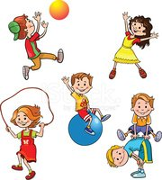
DJECA SE IGRAJU
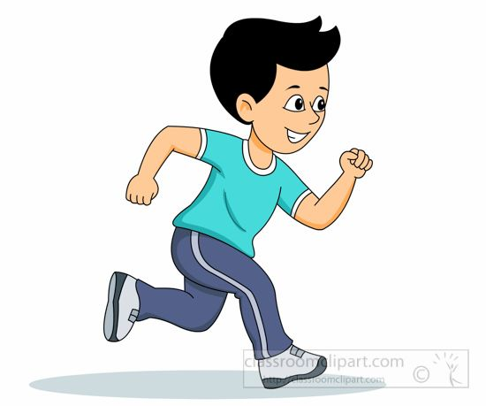
DJEČAK TRČI
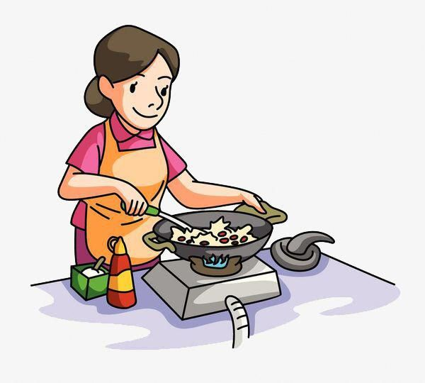
TETA KUHA

TETA TELEFONIRA

